KIN COFFEE MANAGER

Giao diện
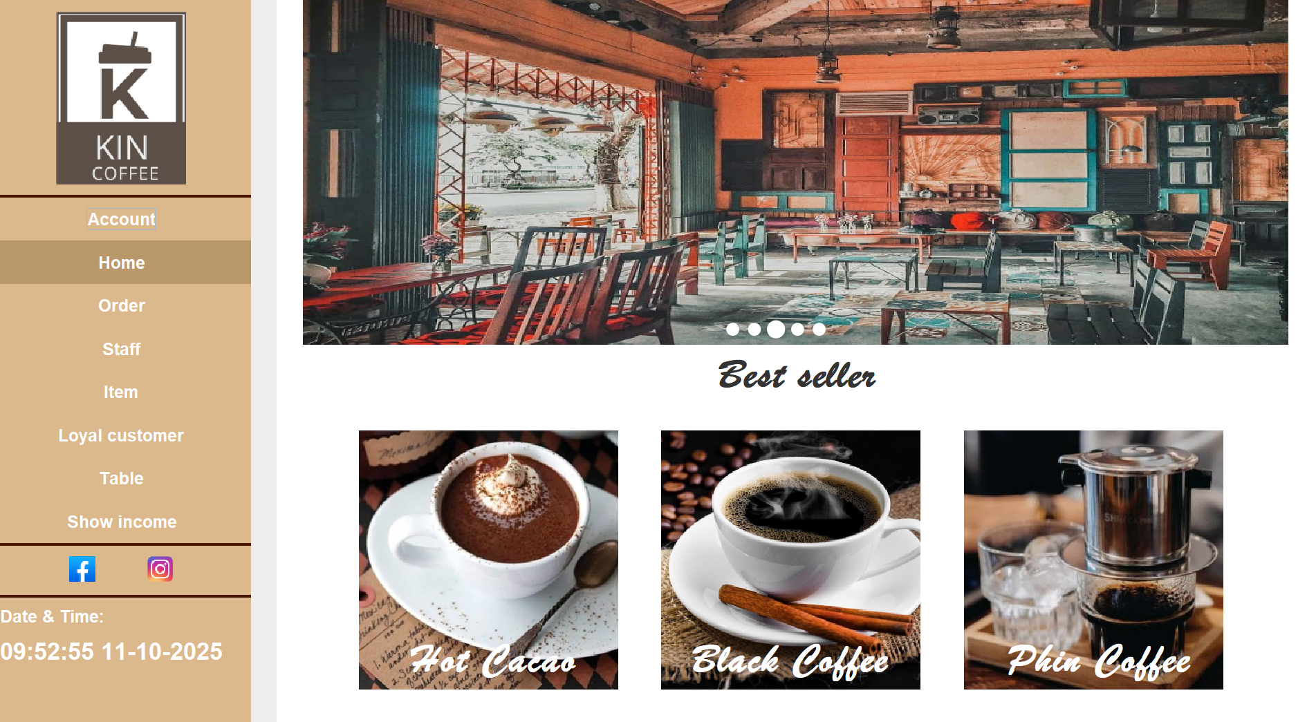
Hình 1.1 Trang chủ
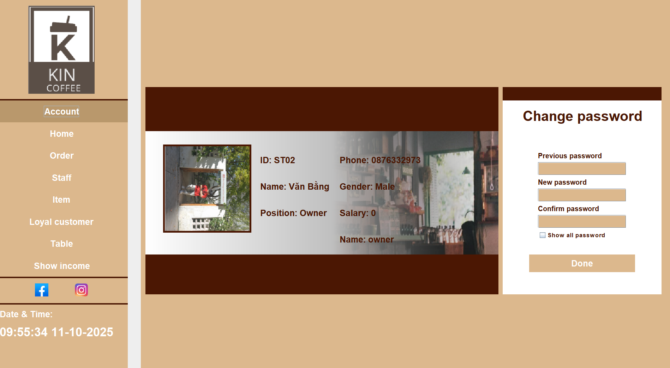
Hình 1.2 Tự quản lý tài khoản
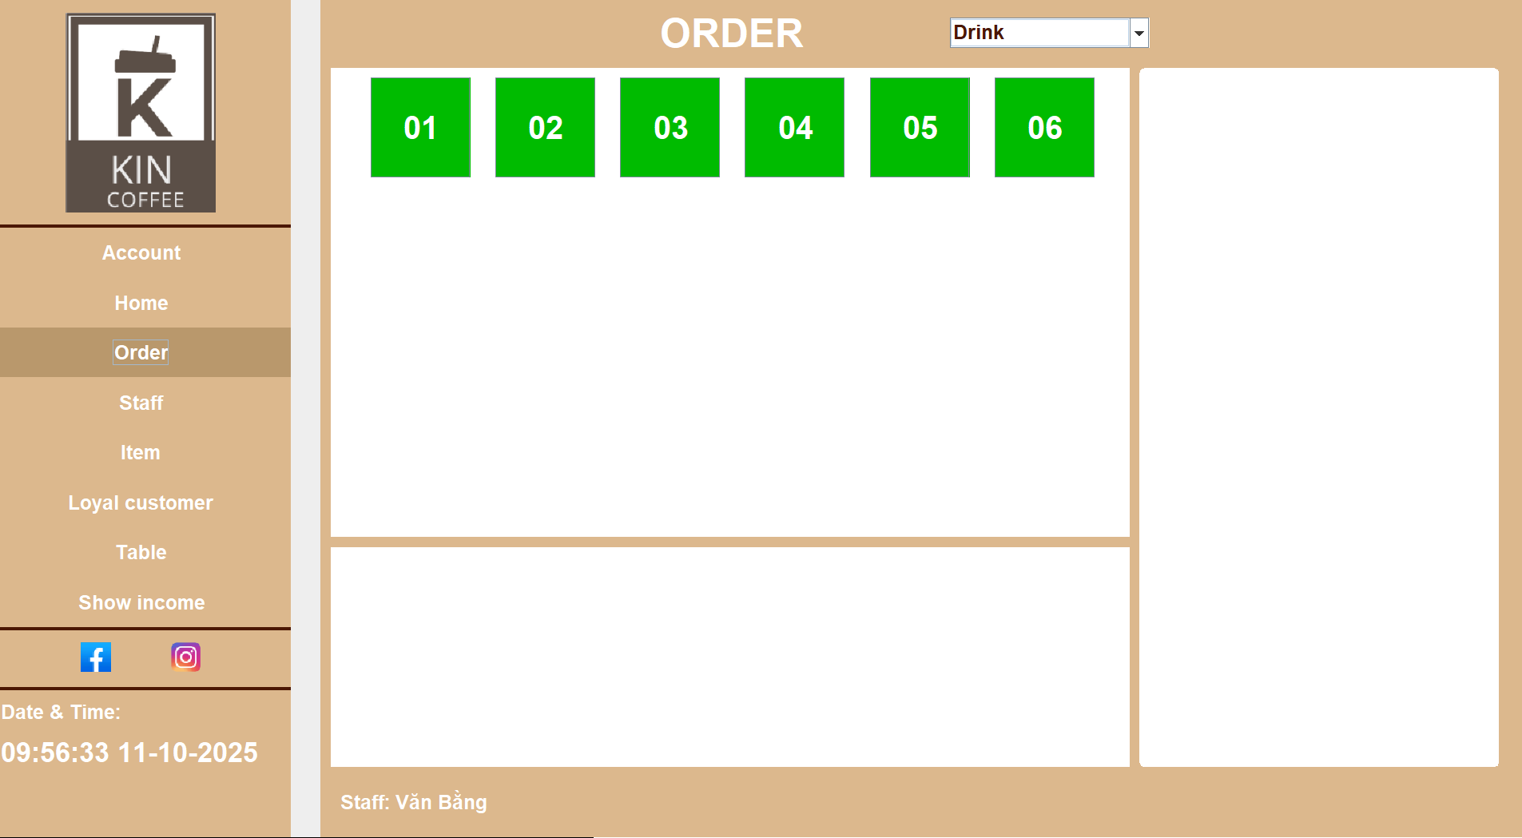
Hình 1.3 Chọn bàn để Order
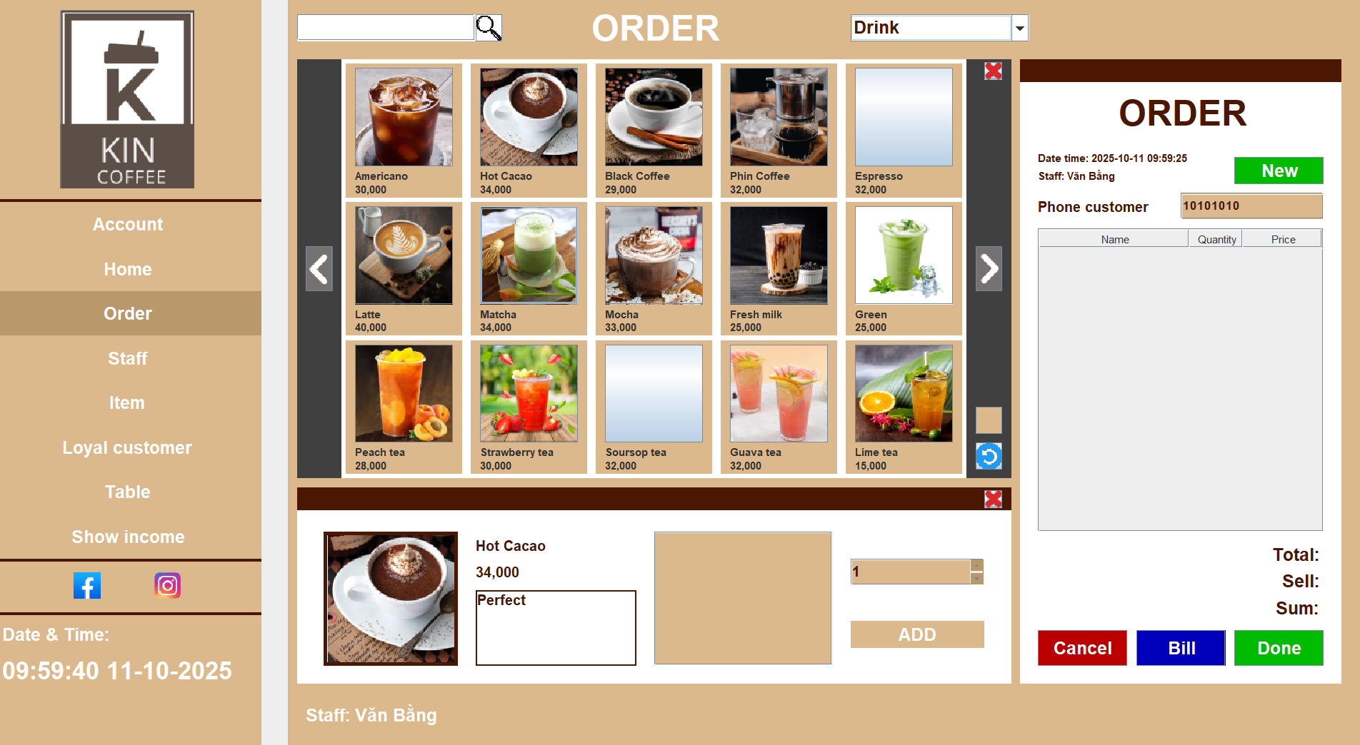
Hình 1.4 Chọn món
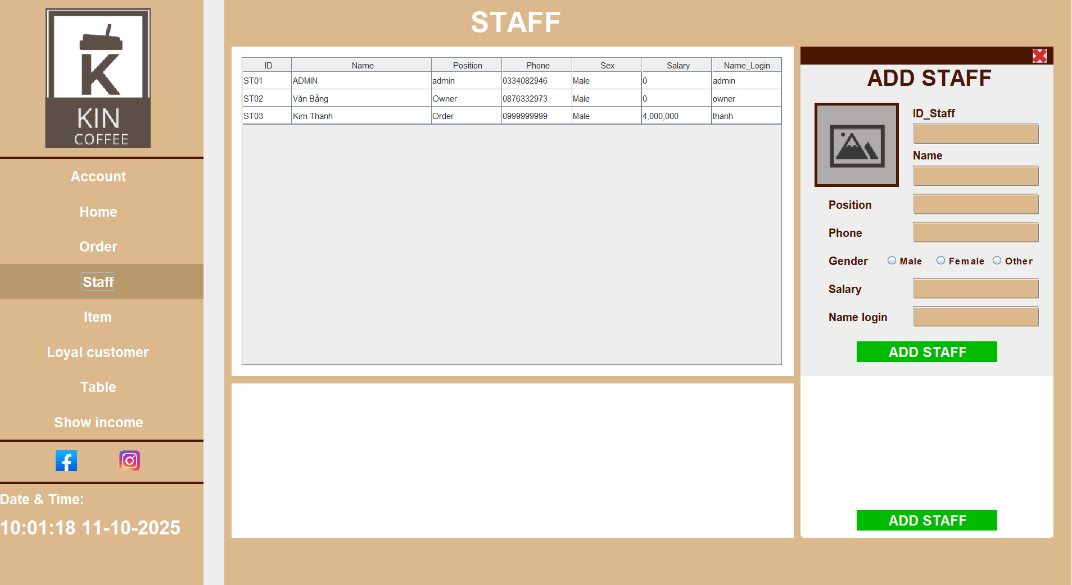
Hình 1.5 Quản lý nhân viên
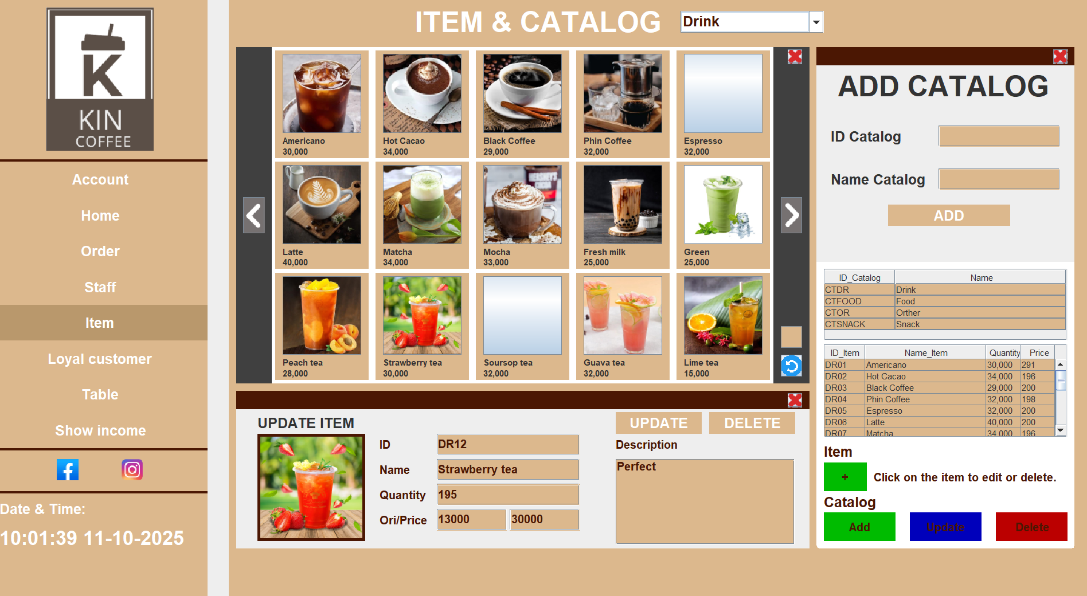
Hình 1.6 Quản lý sản phẩm
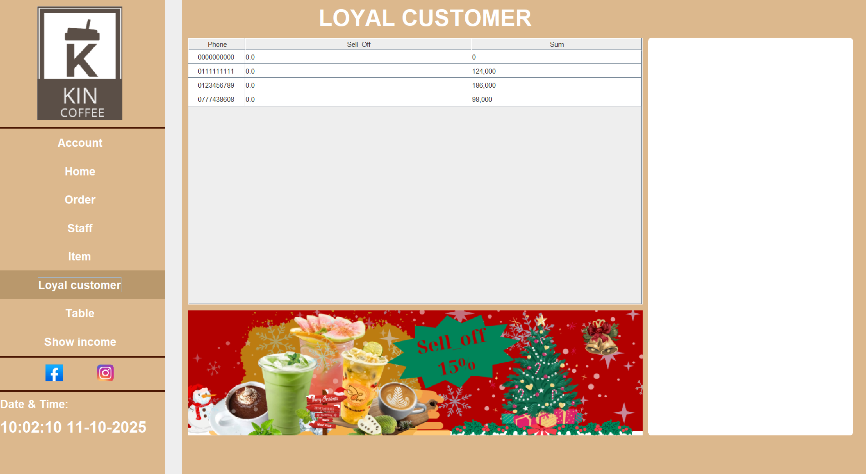
Hình 1.7 Danh sách khách hàng
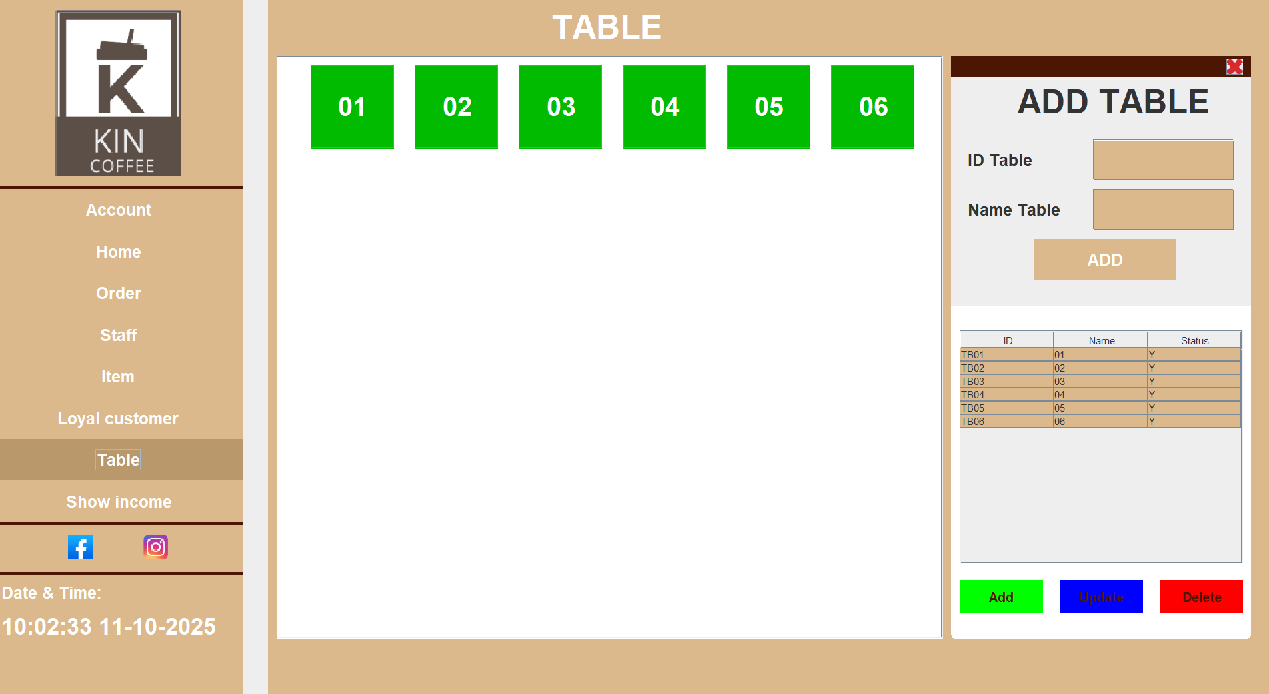
Hình 1.8 Quản lý bàn trong cửa hàng
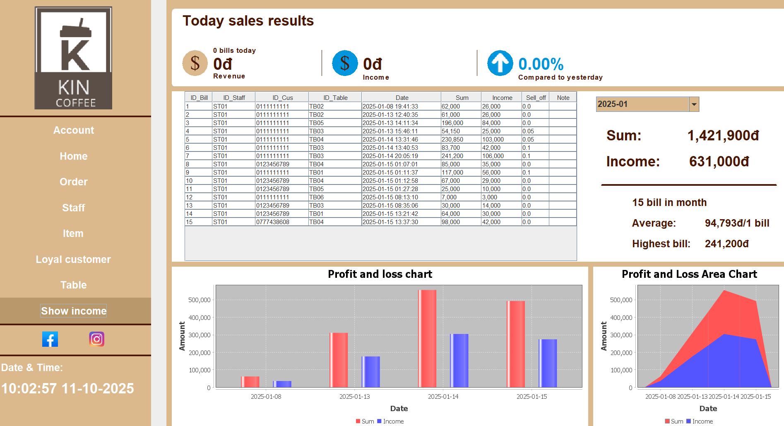
Hình 1.9 Thống kê doanh thu
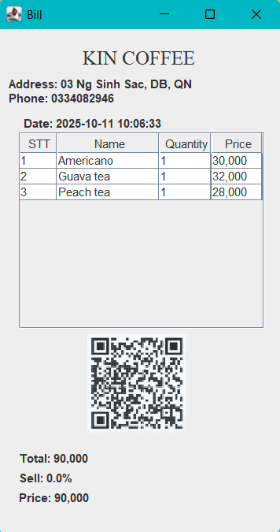
Hình 1.10 In bill

Chức năng:
Chức năng chính: Quản lý mọi thứ trong một cửa hàng cafe, nhập xuất kho hàng, quản lý nhân viên, bán hàng, in bill, tính tiền, lưu thông tin khách hàng, thống kê tự động, lưu lịch sử bill tự động bằng file PDF.

